Министерство общего и профессионального образования РО
государственное бюджетное профессиональное образовательное учреждение Ростовской области
«Волгодонский техникум информационных технологий, бизнеса и дизайна имени В.В. Самарского»

Комплект
контрольно-оценочных средств
для проведения текущего контроля и промежуточной аттестации
в форме экзамена
по учебной дисциплине
ОП.01 Материаловедение
основной профессиональной образовательной программы
среднего профессионального образования по специальности
54.02.01 Дизайн
(программа подготовки специалистов среднего звена)

Волгодонск
2015

ОДОБРЕН:  цикловой комиссией  профессионального швейного цикла и дизайна  Протокол от «30» 08. 2015г. №1  Председатель ЦК________ / / |  | УТВЕРЖДАЮ:  Заместитель директора по учебной работе  _________ /А.П. Орехова/  «___»_______ 20___г.

Комплект оценочных средств (КОС) предназначен для проведения текущего контроля и промежуточной аттестации в форме экзамена по учебной дисциплине ОП.01 Материаловедение, разработан на основе ФГОС среднего профессионального образования по специальности 54.02.01 Дизайн (программа подготовки специалистов среднего звена), (приказ Минобрнауки России от 25 августа 2010г. № 878, зарегистрирован в Минюст России от 14 сентября 2010 г. № 18427), входящей в укрупненную группу специальностей 54.00.00 «Изобразительное и прикладные виды искусств»; рабочей программы учебной дисциплины ОП.01 Материаловедение (разработчик Пономарева А. А., год разработки 2014, утверждённой заместителем директора ГБПОУ РО «ВТИТБиД» по учебной работе Ореховой А. П.. от 30.08.2014г.); Положения о текущем контроле успеваемости и промежуточной аттестации студентов ГБПОУ РО «ВТИТБиД» (утверждённого приказом директора ГБПОУ РО «ВТИТБиД» от 12. 09.13 № 533/1).

Организация-разработчик: государственное бюджетное профессиональное образовательное учреждение Ростовской области «Волгодонский техникум информационных технологий, бизнеса и дизайна имени В. В. Самарского» (ГБПОУ РО «ВТИТБиД»)

Рекомендован методическим советом ГБПОУ РО «ВТИТБиД», протокол №1 от 30.08.2015

Разработчик:
Пономарева Алла Анатольевна, преподаватель высшей квалификационной категории ГБПОУ РО «ВТИТБиД»

Рецензенты:
Сергеева О. А. – преподаватель высшей квалификационной категории ГБПОУ РО «ВТИТБиД»
Новоселова О. В., кандидат педесагогичких наук, член творческого Союза художников РФ

СОДЕРЖАНИЕ
- Паспорт комплекта контрольно-оценочных средств 4
- Результаты освоения учебной дисциплины, подлежащие проверке 5
3. Оценка освоения учебной дисциплины 8
3.1. Формы и методы оценивания 8
3.2. Типовые задания для оценки освоения учебной дисциплины 10
4. Контрольно-оценочные материалы для промежуточной аттестации по
учебной дисциплине 18

- Паспорт комплекта контрольно-оценочных средств

В результате освоения учебной дисциплины ОП.01 Материаловедение обучающийся должен обладать предусмотренными ФГОС по программе подготовки специалистов среднего звена по специальности 072501 Дизайн (по отраслям) следующими умениями, знаниями, которые формируют профессиональную компетенцию и общими компетенциями:
У1 - выбирать материалы на основе анализа их свойств для конкретного применения в дизайн- проекте;
З1 - область применения; методы измерения параметров и свойств материалов;
З2- технологические, эксплуатационные и гигиенические требования, предъявляемые к материалам;
З3 - особенности испытания материалов.
ОК 1. Понимать сущность и социальную значимость своей будущей профессии, проявлять к ней устойчивый интерес.
ОК 2. Организовывать собственную деятельность, определять методы и способы выполнения профессиональных задач, оценивать их эффективность и качество.
ОК 3. Решать проблемы, оценивать риски и принимать решения в нестандартных ситуациях.
ОК 4. Осуществлять поиск, анализ и оценку информации, необходимой для постановки и решения профессиональных задач, профессионального и личностного развития.
ОК 5. Использовать информационно-коммуникационные технологии для совершенствования профессиональной деятельности.
ОК 6. Работать в коллективе, обеспечивать его сплочение, эффективно общаться с коллегами, руководством, потребителями.
ОК 7. Ставить цели, мотивировать деятельность подчиненных, организовывать и контролировать их работу с принятием на себя ответственности за результат выполнения заданий.
ОК 8. Самостоятельно определять задачи профессионального и личностного развития, заниматься самообразованием, осознанно планировать повышение квалификации.
ОК 9. Ориентироваться в условиях частой смены технологий в профессиональной деятельности.

Формой аттестации по учебной дисциплине является экзамен.

2. Результаты освоения учебной дисциплины, подлежащие проверке

2.1. В результате аттестации по учебной дисциплине осуществляется комплексная проверка следующих умений и знаний, а также динамика формирования общих компетенций:
Таблица 1.1
Результаты обучения: умения, знания и общие компетенции | Показатели оценки результата | Форма контроля и оценивания
Уметь:
У1 - выбирать материалы на основе анализа их свойств для конкретного применения в дизайн- проекте  ОК 1. Понимать сущность и социальную значимость своей будущей профессии, проявлять к ней устойчивый интерес.  ОК 2. Организовывать собственную деятельность, определять методы и способы выполнения профессиональных задач, оценивать их эффективность и качество.  ОК 3. Решать проблемы, оценивать риски и принимать решения в нестандартных ситуациях.  ОК 4. Осуществлять поиск, анализ и оценку информации, необходимой для постановки и решения профессиональных задач, профессионального и личностного развития.  ОК 5. Использовать информационно-коммуникационные технологии для совершенствования профессиональной деятельности.  ОК 6. Работать в коллективе, обеспечивать его сплочение, эффективно общаться с коллегами, руководством, потребителями.  ОК 7. Ставить цели, мотивировать деятельность подчиненных, организовывать и контролировать их работу с принятием на себя ответственности за результат выполнения заданий.  ОК 8. Самостоятельно определять задачи профессионального и личностного развития, заниматься самообразованием, осознанно планировать повышение квалификации.  ОК 9. Ориентироваться в условиях частой смены технологий в профессиональной деятельности. | Правильность и точность в выборе материалов на основе анализа их свойств для конкретного применения в дизайн- проекте;  - демонстрация интереса к будущей профессии  - выбор и применение методов и форм решения профессиональных задач в области дизайна  - решение стандартных и нестандартных профессиональных задач в области дизайна;  -эффективность и качество выполнения работ;  - эффективный поиск необходимой информации; - использование различных источников, в том числе электронных;  -решение профессиональных задач с использованием самостоятельно найденной информации;  - оформление результатов самостоятельной работы с использованием информационно-коммуникационных технологий;  - взаимодействие с обучающимися, педагогами и коллегами в ходе обучения;  - выполнение обязанностей в соответствии с ролью в группе;  - участие в планировании и организации групповой работы;  - решение ситуативных задач, связанных с использованием профессиональных компетенций;  -решение ситуативных задач, связанных с использованием профессиональных компетенций;  - решение профессиональных задач с использованием самостоятельно найденной информации;  - оформление результатов самостоятельной работы с использованием информационно-коммуникационных технологий | Экспертная оценка результатов деятельности обучающихся при выполнения практических работ:  Практическая работа №1 «Выполнение композиции эскиза витража. Выполнение композиции в технике сграффито»  Практическая работа №2 «Выполнение текстуры древесины графическими и живописными материалами. Выполнение эскизов кованых изделий для интерьера и экстерьера. Выполнение изделия из пластических масс с последующим декорированием».  Практическая работа №3 «Выполнение росписи декоративного панно небольшого размера с последующим лакированием акрилом».  СРС № 1,СРС № 2, СРС № 3,  СРС № 4, СРС № 5.  Контрольная работа №1: «Современные строительные материалы, их классификация, технология»  Проведение экзамена.
Знать:
З1 - область применения; методы измерения параметров и свойств материалов | Правильность определения области применения материалов; точность определения методов измерения параметров и свойств материалов | Экспертная оценка результатов деятельности обучающихся при выполнении текущего (оперативного) контроля, устного опроса, контрольной работы №1 (рубежный контроль).  Оценка защиты самостоятельной работы  СРС №1.
З2- технологические, эксплуатационные и гигиенические требования, предъявляемые к материалам | Правильность определения технологических, эксплуатационных и гигиенических требований, предъявляемых к материалам | Экспертная оценка результатов деятельности обучающихся при выполнении текущего (оперативного) контроля, устного опроса, контрольной работы №1 (рубежный контроль).  Оценка защиты самостоятельной работы  СРС №1- №4.
З3- особенности испытания материалов. | Правильность определения особенностей испытания материалов | Экспертная оценка результатов деятельности обучающихся при выполнении текущего (оперативного) контроля, устного опроса, контрольной работы №1 (рубежный контроль).  Оценка защиты самостоятельной работы  СРС №5.

3. Оценка освоения учебной дисциплины:

3.1. Формы и методы оценивания

Предметом оценки служат умения и знания, предусмотренные ФГОС по дисциплине Материаловедение, направленные на формирование общих и профессиональных компетенций.
Оценка знаний и умений предусматривает проведение устного опроса, самостоятельной работы студента, практических работ при текущем контроле, контрольной работы при рубежном контроле, ответы на теоретические вопросы выполнение практической работы при промежуточной аттестации.

Контроль и оценка освоения учебной дисциплины по темам (разделам)
Таблица 2.2
Элемент учебной дисциплины | Формы и методы контроля
 | Текущий контроль |  | Рубежный контроль |  | Промежуточная аттестация
 | Форма контроля | Проверяемые ОК, У, З | Форма контроля | Проверяемые  У, З | Форма контроля | Проверяемые  У, З
Тема1.Свойства материалов. | Устный опрос  Практическая работа№1  Самостоятельная работа | ОК1-ОК9  У1  З1-З2 | Контрольная работа №1 | ОК1-ОК9  У1  З1-З3 | Экзамен | ОК1-ОК9  У1  З1-З3
Тема2. Конструкционные и отделочно-декоративные материалы | Устный опрос  Практическая работа№2  Самостоятельная работа | ОК1-ОК9  У1  З1-З2 | Контрольная работа №1 | ОК1-ОК9  У1  З1-З3 | Экзамен | ОК1-ОК9  У1  З1-З3
Тема 3. Лакокрасочные и пластмассовые органические покрытия | Устный опрос  Практическая работа№3  Самостоятельная работа | ОК1-ОК9  У1  З1-З2 | Контрольная работа №1 | ОК1-ОК9  У1  З1-З3 | Экзамен | ОК1-ОК9  У1  З1-З3
Тема 4. Гальванические и стеклоэмалевые покрытия. | Устный опрос Самостоятельная работа | ОК1-ОК9  У1  З1-З2 | Контрольная работа №1 | ОК1-ОК9  У1  З1-З3 | Экзамен | ОК1-ОК9  У1  З1-З3
Тема 5. Механическая обработка, способы отделки материалов. | Устный опрос  Самостоятельная работа | ОК1-ОК9  У1  З3 | Контрольная работа №1 | ОК1-ОК9  У1  З1-З3 | Экзамен | ОК1-ОК9  У1  З1-З3

3.2. Типовые задания для оценки освоения учебной дисциплины

3.2.1. Типовые задания для оценки знаний З1, З2, З3, умений У1 (текущий контроль)
- Задание для устного опроса по темам:
Тема 1. Свойства материалов.
1. Классификация строительных материалов по степени готовности.
2. Классификация строительных материалов по происхождению.
3. Классификация строительных материалов по технологическому признаку
4. Классификация строительных материалов по назначению и эксплуатационным признакам.
5. Перечислите свойства материалов.
6. Назовите физические свойства строительных материалов.
7. Дать определение плотности материала.
8. Дать определение «объемная масса».
9. Дать определение пористости.
10. Что такое водопоглощение, влагоотдача?
11. Перечислите теплофизические свойства.
12. Ваше понятие теплопроводности.
13. Что такое морозостойкость, теплоемкость, теплоустойчивость?
14. Что вы можете сказать о тепловом расширении, огнестойкости,
огнеупорности.
15. Назовите акустические свойства материалов.
16. Что такое звукопоглащение, звукопроводность?
17. Какие свойства веществ и материалов в основных физико-химических процессах вы можете назвать?
18. Назовите весовые характеристики материалов.
19. Что вы знаете о проницаемости материалов для жидкостей, газов, тепла, радиоактивных излучений.
20. Что такое способность материалов сопротивляться агрессивному действию внешней эксплуатационной среды? Стойкость материала?. 21. Какова стойкость материалов при действии кислот, щелочей, растворов солей, вызывающих обменные реакции в материале и его разрушение?
22. Что такое горючесть, дисперсность материалов?
23. Перечислите и опишите технологические свойства материалов.
24. Назовите и опишите потребительские свойства материалов.
25. Какие эстетические свойства материалов вы можете назвать? Приведите примеры.

Критерии оценки:
«Отлично» ставится, если
- дан полный, развернутый ответ на поставленный вопрос, показана совокупность осознанных знаний о материалах, технологиях изучения;
- доказательно раскрыты основные понятия, термины и др.);
- в ответе отслеживается четкая структура, выстроенная в логической последовательности;
- ответ изложен грамотным языком;
- на возникшие вопросы давались четкие, конкретные ответы, показывая умение выделять существенные и несущественные моменты материала.
«Хорошо» ставится, если
- дан полный, развернутый ответ на поставленный вопрос, показано умение выделять существенные и несущественные моменты материала;
- ответ четко структурирован, выстроен в логической последовательности;
- изложен грамотным языком;
- однако были допущены неточности в определении понятий, терминов и др.
«Удовлетворительно» ставится, если
- дан неполный ответ на поставленный вопрос, логика и последовательность изложения имеют некоторые нарушения;
- допущены несущественные ошибки в изложении теоретического материала и употреблении терминов;
- знания показаны слабо, речь неграмотная.
«Неудовлетворительно» ставится, если
- дан неполный ответ на поставленный вопрос, логика и последовательность изложения имеют существенные нарушения;
- допущены существенные ошибки в теоретическом материале (понятиях, терминах);
- знания отсутствуют, речь неграмотная.
2) Практическая работа
Методические указания по выполнению практических работ.
Выполнение практической работы №1. «Выполнение композиции эскиза витража. Выполнение композиции в технике сграффито».
Перечень практических работ и заданий представлен в методических указаниях по выполнению практических работ по ОП.01 Материаловедение.
3)Самостоятельная работа
Методические указания по выполнению самостоятельных работ.
СРС № 1. Подготовка докладов, рефератов презентаций с использованием конспекта, дополнительной учебной литературы, ресурсов интернет по тематике:
- Свойства материалов
- Современные материалы, используемые в интерьерах.
- Материалы, используемые в наружной рекламе.
- Использование материалов в современном строительстве.
Перечень самостоятельных работ студентов и задания представлены в методических указаниях по выполнению самостоятельных работ студентов по ОП.01 Материаловедение.
Тема 2. Конструкционные и отделочно-декоративные материалы.
1. Какие вы знаете металлы и сплавы?
2. Опишите основные характеристики металлов и сплавов.
3. Назовите черные металлы.
4. Назовите цветные металлы.
5.Приведите примеры кованых металлических элементов, изготовленных путем литья.
6. Назовите штампованные элементы горячей и холодной технологии. 7. Перечислите виды элементов ковки.
8. Какие необычные кованые изделия вы можете назвать?
9. Назовите полимерно-пластические материалы.
10. Перечислите состав пластмасс и их свойства.
11. Где применяются полимерные материалы?
12. Материалы из природного камня. Основы производства, номенклатура.
13. Свойства природных каменных материалов.
14. Какие декоративные особенности горных пород вы можете назвать?
15. Опишите область применения природного каменного материала.
16. Назовите виды отделочных керамических изделий.
17. Назовите основные сырьевые материалы для производства отделочных керамических материалов.
18. Опишите технологию производства керамических строительных материалов и изделий.
19. Назовите виды бумажных материалов.
20. Опишите физические, химические и механические показатели бумажных материалов.
21. Назовите физические свойства древесины.
22. Какова технология подготовки поверхности к отделке изделия лакокрасочными материалами: столярная и отделочная.
23. Назовите жидкие отделочные материалы.
24. Назовите облицовочные пленки и пластики.
25. Какие виды резьбы вы знаете?
26. Опишите технологию выжигания по дереву.
27. Что такое интарсия и инкрустация?
28. Что вы можете сказать о прозрачной, непрозрачной и имитационной отделке.
29. Что такое протрава, политура. Дайте характеристику.
Критерии оценки:
«Отлично» ставится, если
- дан полный, развернутый ответ на поставленный вопрос, показана совокупность осознанных знаний о материалах, технологиях изучения;
- доказательно раскрыты основные понятия, термины и др.);
- в ответе отслеживается четкая структура, выстроенная в логической последовательности;
- ответ изложен грамотным языком;
- на возникшие вопросы давались четкие, конкретные ответы, показывая умение выделять существенные и несущественные моменты материала.
«Хорошо» ставится, если
- дан полный, развернутый ответ на поставленный вопрос, показано умение выделять существенные и несущественные моменты материала;
- ответ четко структурирован, выстроен в логической последовательности;
- изложен грамотным языком;
- однако были допущены неточности в определении понятий, терминов и др.
«Удовлетворительно» ставится, если
- дан неполный ответ на поставленный вопрос, логика и последовательность изложения имеют некоторые нарушения;
- допущены несущественные ошибки в изложении теоретического материала и употреблении терминов;
- знания показаны слабо, речь неграмотная.
«Неудовлетворительно» ставится, если
- дан неполный ответ на поставленный вопрос, логика и последовательность изложения имеют существенные нарушения;
- допущены существенные ошибки в теоретическом материале (понятиях, терминах);
- знания отсутствуют, речь неграмотная.
2) Практическая работа
Методические указания по выполнению практических работ.
Выполнение практической работы №2 «Выполнение текстуры древесины графическими и живописными материалами. Выполнение эскизов кованых изделий для интерьера и экстерьера. Выполнение изделия из пластических масс с последующим декорированием».
Перечень практических работ и заданий представлен в методических указаниях по выполнению практических работ по ОП.01 Материаловедение.
- Самостоятельная работа
Методические указания по выполнению самостоятельных работ.
СРС №2.
Примерная тематика внеаудиторной самостоятельной работы:
- Роль и место отделочных материалов в совершенствовании средовой композиции.
- Специфические характеристики элементов и приемов отделки в среде.
- Примеры комплексного использования отделочных и конструкционных материалов в композиции среды.
- Декоративные качества конструкционных материалов, декоративно-защитные покрытия.
Перечень самостоятельных работ студентов и задания представлены в методических указаниях по выполнению самостоятельных работ студентов по ОП.01 Материаловедение.
Тема 3. Лакокрасочные и пластмассовые органические покрытия.
- Какие лакокрасочные материалы вы можете назвать?
- Опишите основные характеристики лакокрасочных материалов.
- Назовите водорастворимые и водно- дисперсионные краски.
- Технические характеристики красок разных фирм.
- Назовите масляные и алкидные краски.
- Какое оригинальное применение краски в современных интерьерах вы можете назвать?
- Дайте классификацию пластмассовых материалов.
- Каков состав пластмасс?
- Каковы свойства пластмасс?
- Где применяются полимерные материалы?
- Опишите методы нанесения лакокрасочных покрытий.
- Какова зависимость выбора метода нанесения лакокрасочных покрытий от масштабов производства, габаритов детали, формы и требований, предъявляемых к поверхности?
Критерии оценки:
«Отлично» ставится, если
- дан полный, развернутый ответ на поставленный вопрос, показана совокупность осознанных знаний о материалах, технологиях изучения;
- доказательно раскрыты основные понятия, термины и др.);
- в ответе отслеживается четкая структура, выстроенная в логической последовательности;
- ответ изложен грамотным языком;
- на возникшие вопросы давались четкие, конкретные ответы, показывая умение выделять существенные и несущественные моменты материала.
«Хорошо» ставится, если
- дан полный, развернутый ответ на поставленный вопрос, показано умение выделять существенные и несущественные моменты материала;
- ответ четко структурирован, выстроен в логической последовательности;
- изложен грамотным языком;
- однако были допущены неточности в определении понятий, терминов и др.
«Удовлетворительно» ставится, если
- дан неполный ответ на поставленный вопрос, логика и последовательность изложения имеют некоторые нарушения;
- допущены несущественные ошибки в изложении теоретического материала и употреблении терминов;
- знания показаны слабо, речь неграмотная.
«Неудовлетворительно» ставится, если
- дан неполный ответ на поставленный вопрос, логика и последовательность изложения имеют существенные нарушения;
- допущены существенные ошибки в теоретическом материале (понятиях, терминах);
- знания отсутствуют, речь неграмотная.
2)Практическая работа.
Методические указания по выполнению практических работ.
Выполнение практической работы №3. «Выполнение росписи декоративного панно небольшого размера с последующим лакированием акрилом».
3) Самостоятельная работа
Методические указания по выполнению самостоятельных работ.
СРС №3. Подготовка рефератов, презентаций с использованием конспекта, дополнительной учебной литературы, ресурсов интернет по тематике:
- Способы целенаправленной обработки материалов для создания конструкций.
- Материалоемкость, компактность, безопасность, экономичность. Выполнение индивидуальных заданий к практическим работам с использованием дополнительной литературы по тематике:
Перечень самостоятельных работ студентов и задания представлены в методических указаниях по выполнению самостоятельных работ студентов по ОП. 01 Материаловедение.

Тема 4. Гальванические и стеклоэмалевые покрытия.
- Дайте характеристику металлов, применяемых в качестве металлопокрытий.
- Назовите металлы, применение в строительстве; их строение и свойства.
- Каковы основы технологии черных и цветных металлов?
- Какие методы нанесения органических покрытий вы можете назвать?
- Что такое химическая обработка?
- Что такое диффузионная металлизация
- Что такое погружение в расплав, металл, напыление?
- Какие пленки вы можете назвать и охарактеризуйте их.
- Что такое оксидирование?
- Что такое анодирование, фосфатирование?
- Ваше понятие пассивирования, корбонизации
- Назовите способы нанесения различных металлопокрытий.
- Опишите основные способы нанесения металлопокрытий, таких как электрохимический (гальваника), химический, напыление, диффузионный и др.
- Назовите методы декоративной отделки.
- Какие материалы для внутренней отделки стен и перегородок вы можете назвать?.
- Что вы можете сказать о пластиках и стеклопластиках?
- Назовите виды обоев. Дайте их краткую характеристику.
- Назовите декоративные покрытия для стен.
- Дайте краткую характеристику материалов из стеклянных и других минеральных расплавов.
- Назовите классификацию архитектурно-строительного стекла, область применения архитектурно-строительного стекла.
- Назовите применение художественного стекла, изделий из стекла в строительстве, архитектуре.
- Что вы можете сказать о художественном декоративном стекле в архитектурной отделке интерьеров.
- Какие витражи вы можете назвать?
- Расскажите о мозаичной живописи из смальты.
Критерии оценки:
«Отлично» ставится, если
- дан полный, развернутый ответ на поставленный вопрос, показана совокупность осознанных знаний о материалах, технологиях изучения;
- доказательно раскрыты основные понятия, термины и др.);
- в ответе отслеживается четкая структура, выстроенная в логической последовательности;
- ответ изложен грамотным языком;
- на возникшие вопросы давались четкие, конкретные ответы, показывая умение выделять существенные и несущественные моменты материала.
«Хорошо» ставится, если
- дан полный, развернутый ответ на поставленный вопрос, показано умение выделять существенные и несущественные моменты материала;
- ответ четко структурирован, выстроен в логической последовательности;
- изложен грамотным языком;
- однако были допущены неточности в определении понятий, терминов и др.
«Удовлетворительно» ставится, если
- дан неполный ответ на поставленный вопрос, логика и последовательность изложения имеют некоторые нарушения;
- допущены несущественные ошибки в изложении теоретического материала и употреблении терминов;
- знания показаны слабо, речь неграмотная.
«Неудовлетворительно» ставится, если
- дан неполный ответ на поставленный вопрос, логика и последовательность изложения имеют существенные нарушения;
- допущены существенные ошибки в теоретическом материале (понятиях, терминах);
- знания отсутствуют, речь неграмотная.
- Самостоятельная работа
Методические указания по выполнению самостоятельных работ.
СРС №1. Подготовка рефератов, презентаций с использованием конспекта, дополнительной учебной литературы, ресурсов интернет по тематике:
-Основы рационального выбора покрытий для несущих и ограждающих конструкций.
- Гальванические и стеклоэмалевые покрытия.
Перечень самостоятельных работ студентов и задания представлены в методических указаниях по выполнению самостоятельных работ студентов по ОП.01 Материаловедение.
Тема 5. Механическая обработка, способы отделки материалов.
- Назовите способы отделки материалов
- Опишите технологию обработки давлением.
- Назовите виды обработки металлов давлением.
- Что такое прокатка, прессование, волочение?
- Что такое штамповка, листовая штамповка, комбинации?
- Сущность обработки металлов резанием.
- Опишите разновидности точения.
- Опишите разновидности сверления
- Опишите строгание, долбление, фрезерование.
- Что представляет собой процесс шлифования
- Опишите отделочные методы.
- Назовите механические способы обработки.
- Дайте описание операциям: крацевание, шабровка, шлифование?
- Что такое голтование, полирование, пескоструйная отделка?
Критерии оценки:
«Отлично» ставится, если
- дан полный, развернутый ответ на поставленный вопрос, показана совокупность осознанных знаний о материалах, технологиях изучения;
- доказательно раскрыты основные понятия, термины и др.);
- в ответе отслеживается четкая структура, выстроенная в логической последовательности;
- ответ изложен грамотным языком;
- на возникшие вопросы давались четкие, конкретные ответы, показывая умение выделять существенные и несущественные моменты материала.
«Хорошо» ставится, если
- дан полный, развернутый ответ на поставленный вопрос, показано умение выделять существенные и несущественные моменты материала;
- ответ четко структурирован, выстроен в логической последовательности;
- изложен грамотным языком;
- однако были допущены неточности в определении понятий, терминов и др.
«Удовлетворительно» ставится, если
- дан неполный ответ на поставленный вопрос, логика и последовательность изложения имеют некоторые нарушения;
- допущены несущественные ошибки в изложении теоретического материала и употреблении терминов;
- знания показаны слабо, речь неграмотная.
«Неудовлетворительно» ставится, если
- дан неполный ответ на поставленный вопрос, логика и последовательность изложения имеют существенные нарушения;
- допущены существенные ошибки в теоретическом материале (понятиях, терминах);
- знания отсутствуют, речь неграмотная.
2) Самостоятельная работа
Методические указания по выполнению самостоятельных работ.
СРС №5. Подготовка рефератов, презентаций с использованием конспекта, дополнительной учебной литературы, ресурсов интернет по тематике:
- Механическая обработка, способы отделки материалов.
- Современные способы отделки материалов.
- Зарубежный опыт обработки и отделки материалов.
Перечень самостоятельных работ студентов и задания представлены в методических указаниях по выполнению самостоятельных работ студентов по ОП.01 Материаловедение.

3.2.2. Типовые задания для оценки знаний З1, З2, З3, умений У1 (рубежный контроль)
- Задание к контрольной работе
Контрольная работа № 1. «Современные строительные материалы, их классификация, технология».
Цель: проверить теоретические знания и практические навыки по темам №1-№5 дисциплины ОП.05 Материаловедение
Задание. Ответить на поставленные вопросы
Вариант 1
- Назовите современные строительные материалы, их применение.
- Опишите физические и технологические свойства материалов.
- Какова номенклатура материалов из природного камня. Где применяются материалы из природного камня?
- Какие виды защитно-декоративной отделки изделий из древесины вы можете назвать?
- Дайте классификацию лакокрасочных материалов.
- Назовите методы нанесения лакокрасочных покрытий.
- Опишите способы нанесения различных металлопокрытий.
- Перечислите материалы для внутренней отделки стен.
- Назовите механические способы обработки материалов и кратко их опишите.
- Где применяются полимерные материалы?

Вариант 2
- Дайте классификацию строительным материалам
- Опишите механические, потребительские и эстетические свойства материалов.
- Декоративные свойства древесины.
- Виды отделочных керамических изделий
- Классификация пластмассовых материалов
- Характеристика металлов, применяемых в качестве металлопокрытий.
- Художественное декоративное стекло в архитектурной отделке интерьеров.
- Назовите и кратко опишите способы отделки материалов.
- Назовите виды обработки металлов давлением и кратко опишите их.
- Назовите декоративные покрытия для стен.
Критерии оценки
Отметкой «отлично» оцениваются ответы, которые показывают прочные знания основных понятий и задач изучаемой дисциплины, отличаются глубиной и полнотой раскрытия вопросов; владение терминологическим аппаратом; умение давать определения, описывать последовательность технологий материалов, их особенности, делать выводы и обобщения, давать аргументированные ответы, приводить примеры.
Отметкой «хорошо» оцениваются ответы, обнаруживающие прочные знания основных понятий и задач изучаемой дисциплины, отличаются глубиной и полнотой раскрытия вопросов; владение терминологическим аппаратом; умение давать определения, описывать последовательность технологий материалов, их особенности, делать выводы и обобщения, приводить примеры. Однако допускаются две – три неточности в ответах.
Отметкой « удовлетворительно» оцениваются ответы, свидетельствующие в основном о знании материалов, их свойств, технологий, но отличающиеся недостаточной глубиной и полнотой раскрытия темы; знанием основных вопросов теории; слабо сформированными навыками анализа тем изучаемой дисциплины, недостаточным умением давать аргументированные ответы и приводить примеры. Допускается несколько ошибок в содержании ответа.
Отметкой «неудовлетворительно» оцениваются ответы, обнаруживающие незнание материалов, их свойств, технологий изучаемой предметной области, отличающиеся неглубоким раскрытием темы; незнанием основных вопросов теории, несформированными навыками анализа тем изучаемой дисциплины; неумением давать аргументированные ответы. Допускаются серьезные ошибки в содержании ответов.

4. Контрольно-оценочные материалы для промежуточной аттестации по учебной дисциплине ОП. 01 Материаловедение
Предметом оценки являются умения и знания, общие компетенции. Контроль и оценка осуществляются с использованием следующих форм и методов:
Устный опрос.
Практические занятия.
Самостоятельная работа.
Контрольная работа.
Оценка освоения дисциплины предусматривает проведение экзамена.

I. ПАСПОРТ
Назначение:
КОМ предназначен для контроля и оценки результатов освоения учебной дисциплины ОП.01 Материаловедение по программе подготовки специалистов среднего звена 072501 Дизайн (по отраслям)
Умения
У1 - выбирать материалы на основе анализа их свойств для конкретного применения в дизайн- проекте.
Знания
З1 - область применения; методы измерения параметров и свойств материалов;
З2- технологические, эксплуатационные и гигиенические требования, предъявляемые к материалам;
З3 - особенности испытания материалов.
ОК 1. Понимать сущность и социальную значимость своей будущей профессии, проявлять к ней устойчивый интерес.
ОК 2. Организовывать собственную деятельность, определять методы и способы выполнения профессиональных задач, оценивать их эффективность и качество.
ОК 3. Решать проблемы, оценивать риски и принимать решения в нестандартных ситуациях.
ОК 4. Осуществлять поиск, анализ и оценку информации, необходимой для постановки и решения профессиональных задач, профессионального и личностного развития.
ОК 5. Использовать информационно-коммуникационные технологии для совершенствования профессиональной деятельности.
ОК 6. Работать в коллективе, обеспечивать его сплочение, эффективно общаться с коллегами, руководством, потребителями.
ОК 7. Ставить цели, мотивировать деятельность подчиненных, организовывать и контролировать их работу с принятием на себя ответственности за результат выполнения заданий.
ОК 8. Самостоятельно определять задачи профессионального и личностного развития, заниматься самообразованием, осознанно планировать повышение квалификации.
ОК 9. Ориентироваться в условиях частой смены технологий в профессиональной деятельности.

II. ВОПРОСЫ ДЛЯ ЭКЗАМЕНА
1. Охарактеризуйте строительные материалы, детали и изделия, строительные конструкции.
2. Опишите механическую обработку, способы отделки различных материалов.
3. Охарактеризуйте архитектурно - строительные материалы, их классификацию.
4. Опишите виды мозаики на стене, применяемые материалы и технологию.
5. Дайте классификацию строительных материалов по видам сырья и охарактеризуйте их.
6. Назовите виды обоев, опишите их свойства и применение.
7. Назовите и опишите виды декоративной отделки предметов, изделий интерьера, применяемых материалов.
8. Дайте классификацию лаков и растворителей и охарактеризуйте их.
9. Опишите виды и свойства бумаги и картона. Расскажите о их назначении.
10. Перечислите основные свойства строительных материалов. Опишите их.
11. Назовите и опишите природные каменные материалы и изделия, их применение.
12. Опишите водно- дисперсионные и масляные краски, их применение.
13. Опишите физические и химические свойства строительных материалов.
14. .Дайте характеристику керамике, глазури, ангобе. Опишите их назначение, состав, технологии.
15. Опишите механические и химические свойства строительных материалов.
16. Охарактеризуйте отделочные материалы и их разновидности.
17. Перечислите виды декоративной штукатурки и кратко опишите их.
18. Опишите материалы, применяемые, для росписи стен. Охарактеризуйте технику сграффито, фрески, а- секко.
19. Дайте характеристику фарфору, фаянсу, полуфарфору.
20. Охарактеризуйте древесные породы. Возможности их применения.
21. Дайте классификацию и охарактеризуйте пластмассовые материалы. Опишите технологические, эксплуатационные и гигиенические требования к материалам.
22. Опишите физические, химические и механические показатели бумажных материалов.
23. Опишите элементы декора интерьера.
24. Охарактеризуйте материалы по назначению: пиломатериалы, клеи, лаки, краски, растворители.
25. Опишите эстетические свойства строительных материалов.
26. Дайте классификацию клеев, опишите их применение.
27. Опишите основные механические свойства материалов.
28. Охарактеризуйте печные изразцы, майоликовые изделия.
29. Охарактеризуйте полимерные материалы, пластмассы.
30. Опишите лакокрасочные материалы, методы нанесения лакокрасочных покрытий..
31. Охарактеризуйте основные строительные пластмассы: конструкционные, отделочные, теплоизоляционные, их виды и свойства.
32. Охарактеризуйте материалы для отделки «сухим способом».
33. Опишите свойства лакокрасочных материалов: пигменты, краски, лаки и их вспомогательных составляющих (растворители, разбавители, связующие).
34. Охарактеризуйте древесные строительные материалы.
35. Охарактеризуйте материалы для внутренней отделки стен, полов и потолков.
36. Опишите основные механические и эстетические свойства материалов.
37. Охарактеризуйте основные изделия из древесины. Назовите их применение.
38. Опишите методы декоративной отделки.
39. Опишите механические способы обработки древесины и других материалов.
40. Охарактеризуйте природные каменные и керамические материалы и изделия.
41. Охарактеризуйте металлические материалы, сплавы и изделия.
42.Опишите виды декоративной штукатурки, дайте характеристику.
43. Опишите современные виды отделочных материалов.
44.Охарактеризуйте материалы, используемые в макетировании. Опишите их свойства.
45. Охарактеризуйте гальванические и стеклоэмалевые покрытия.
46. Опишите стеклянные и другие плавленые материалы и изделия. Назовите виды витражей и дайте их краткую характеристику.
47. Опишите методы декоративной отделки.
48. Назовите и опишите способы нанесения различных металлопокрытий.
49. Опишите разновидности штукатурок.
50. Охарактеризуйте различные виды обоев.
51. Охарактеризуйте строительные детали и изделия из древесины. Опишите ассортимент пиломатериалов.
52. Дайте характеристику каменным материалам.

III. ЗАДАНИЕ ДЛЯ ЭКЗАМЕНУЮЩЕГОСЯ.
Инструкция для обучающихся
Ответьте на вопросы №1 и № 2 к билетам.
Вопрос №3. Практическое задание: в каждом рисунке дизайн - проекта интерьера
дайте описание применяемых материалов, их свойства, технологии.
Время выполнения задания – 25 мин.
Экзаменационные билеты.  ОДОБРЕНО:  цикловой комиссией «Профессионального швейного цикла и дизайна»  Протокол № 10 от 18. 05. 2015г.  Председатель ЦК  _____________ /О. А. Сергеева/ |  | УТВЕРЖДАЮ:  Заместитель директора по  учебной работе  _________/О. В. Кобелецкая./

ЭКЗАМЕНАЦИОННЫЙ БИЛЕТ № 1
учебная дисциплина ОП. 01 «Материаловедение»
по специальности 072501 Дизайн (по отраслям)

1. Охарактеризуйте строительные материалы, детали и изделия, строительные конструкции.
2. Опишите механическую обработку, способы отделки различных материалов.
3. Практическое задание: в каждом рисунке дизайн - проекта интерьера
дайте описание применяемых материалов, их свойства, технологии.

ОДОБРЕНО:  цикловой комиссией «Профессионального швейного цикла и дизайна»  Протокол № 10 от 18. 05. 2015г.  Председатель ЦК  _____________ /О. А. Сергеева/ |  | УТВЕРЖДАЮ:  Заместитель директора по  учебной работе  _________/О. В. Кобелецкая./

ЭКЗАМЕНАЦИОННЫЙ БИЛЕТ № 2
учебная дисциплина ОП. 01 «Материаловедение»
по специальности 072501 Дизайн (по отраслям)

1. Охарактеризуйте архитектурно - строительные материалы, их классификацию.
2. Опишите виды мозаики на стене, применяемые материалы и технологию.
3. Практическое задание: в каждом рисунке дизайн - проекта интерьера
дайте описание применяемых материалов, их свойства, технологии.

ОДОБРЕНО:  цикловой комиссией «Профессионального швейного цикла и дизайна»  Протокол № 10 от 18. 05. 2015г.  Председатель ЦК  _____________ /О. А. Сергеева/ |  | УТВЕРЖДАЮ:  Заместитель директора по  учебной работе  _________/О. В. Кобелецкая./

ЭКЗАМЕНАЦИОННЫЙ БИЛЕТ № 3
учебная дисциплина ОП. 01 «Материаловедение»
по специальности 072501 Дизайн (по отраслям)

1.Дайте классификацию строительных материалов по видам сырья и охарактеризуйте их.
2. Назовите виды обоев, опишите их свойства и применение.
3. Практическое задание: в каждом рисунке дизайн - проекта интерьера
дайте описание применяемых материалов, их свойства, технологии.

ОДОБРЕНО:  цикловой комиссией «Профессионального швейного цикла и дизайна»  Протокол № 10 от 18. 05. 2015г.  Председатель ЦК  _____________ /О. А. Сергеева/ |  | УТВЕРЖДАЮ:  Заместитель директора по  учебной работе  _________/О. В. Кобелецкая./

ЭКЗАМЕНАЦИОННЫЙ БИЛЕТ № 4
учебная дисциплина ОП. 01 «Материаловедение»
по специальности 072501 Дизайн (по отраслям)

1. Назовите и опишите виды декоративной отделки предметов, изделий интерьера, применяемых материалов.
2.Дайте классификацию лаков и растворителей и охарактеризуйте их.
3. Практическое задание: в каждом рисунке дизайн - проекта интерьера дайте описание применяемых материалов, их свойства, технологии.

ОДОБРЕНО:  цикловой комиссией «Профессионального швейного цикла и дизайна»  Протокол № 10 от 18. 05. 2015г.  Председатель ЦК  _____________ /О. А. Сергеева/ |  | УТВЕРЖДАЮ:  Заместитель директора по  учебной работе  _________/О. В. Кобелецкая./

ЭКЗАМЕНАЦИОННЫЙ БИЛЕТ № 5
учебная дисциплина ОП. 01 «Материаловедение»
по специальности 072501 Дизайн (по отраслям)

1.Опишите виды и свойства бумаги и картона. Расскажите о их назначении.
2.Перечислите основные свойства строительных материалов. Опишите их.
3. Практическое задание: в каждом рисунке дизайн - проекта интерьера
дайте описание применяемых материалов, их свойства, технологии.

ОДОБРЕНО:  цикловой комиссией «Профессионального швейного цикла и дизайна»  Протокол № 10 от 18. 05. 2015г.  Председатель ЦК  _____________ /О. А. Сергеева/ |  | УТВЕРЖДАЮ:  Заместитель директора по  учебной работе  _________/О. В. Кобелецкая./

ЭКЗАМЕНАЦИОННЫЙ БИЛЕТ № 6
учебная дисциплина ОП. 01 «Материаловедение»
по специальности 072501 Дизайн (по отраслям)
1.Назовите и опишите природные каменные материалы и изделия, их применение.
2. Опишите водно- дисперсионные и масляные краски, их применение.
3. Практическое задание: в каждом рисунке дизайн - проекта интерьера
дайте описание применяемых материалов, их свойства, технологии.

ОДОБРЕНО:  цикловой комиссией «Профессионального швейного цикла и дизайна»  Протокол № 10 от 18. 05. 2015г.  Председатель ЦК  _____________ /О. А. Сергеева/ |  | УТВЕРЖДАЮ:  Заместитель директора по  учебной работе  _________/О. В. Кобелецкая./

ЭКЗАМЕНАЦИОННЫЙ БИЛЕТ № 7
учебная дисциплина ОП. 01 «Материаловедение»
по специальности 072501 Дизайн (по отраслям)

1. Опишите физические и химические свойства строительных материалов.
2.Дайте характеристику керамике, глазури, ангобе. Опишите их назначение, состав, технологии.
3. Практическое задание: в каждом рисунке дизайн - проекта интерьера
дайте описание применяемых материалов, их свойства, технологии.

ОДОБРЕНО:  цикловой комиссией «Профессионального швейного цикла и дизайна»  Протокол № 10 от 18. 05. 2015г.  Председатель ЦК  _____________ /О. А. Сергеева/ |  | УТВЕРЖДАЮ:  Заместитель директора по  учебной работе  _________/О. В. Кобелецкая./

ЭКЗАМЕНАЦИОННЫЙ БИЛЕТ № 8
учебная дисциплина ОП. 01 «Материаловедение»
по специальности 072501 Дизайн (по отраслям)

1. Охарактеризуйте строительные детали и изделия из древесины. Опишите ассортимент пиломатериалов.
2. Дайте характеристику каменным материалам.
3. Практическое задание: в каждом рисунке дизайн - проекта интерьера
дайте описание применяемых материалов, их свойства, технологии.

ОДОБРЕНО:  цикловой комиссией «Профессионального швейного цикла и дизайна»  Протокол № 10 от 18. 05. 2015г.  Председатель ЦК  _____________ /О. А. Сергеева/ |  | УТВЕРЖДАЮ:  Заместитель директора по  учебной работе  _________/О. В. Кобелецкая./

ЭКЗАМЕНАЦИОННЫЙ БИЛЕТ № 9
учебная дисциплина ОП. 01 «Материаловедение»
по специальности 072501 Дизайн (по отраслям)

- Опишите механические и химические свойства строительных материалов.
2. Охарактеризуйте отделочные материалы и их разновидности.
3. Практическое задание: в каждом рисунке дизайн - проекта интерьера
дайте описание применяемых материалов, их свойства, технологии.

ОДОБРЕНО:  цикловой комиссией «Профессионального швейного цикла и дизайна»  Протокол № 10 от 18. 05. 2015г.  Председатель ЦК  _____________ /О. А. Сергеева/ |  | УТВЕРЖДАЮ:  Заместитель директора по  учебной работе  _________/О. В. Кобелецкая./

ЭКЗАМЕНАЦИОННЫЙ БИЛЕТ № 10
учебная дисциплина ОП. 01 «Материаловедение»
по специальности 072501 Дизайн (по отраслям)

1. Перечислите виды декоративной штукатурки и кратко опишите их.
2.Опишите материалы, применяемые, для росписи стен. Охарактеризуйте технику сграффито, фрески, а- секко.
3. Практическое задание: в каждом рисунке дизайн - проекта интерьера
дайте описание применяемых материалов, их свойства, технологии.

ОДОБРЕНО:  цикловой комиссией «Профессионального швейного цикла и дизайна»  Протокол № 10 от 18. 05. 2015г.  Председатель ЦК  _____________ /О. А. Сергеева/ |  | УТВЕРЖДАЮ:  Заместитель директора по  учебной работе  _________/О. В. Кобелецкая./

ЭКЗАМЕНАЦИОННЫЙ БИЛЕТ № 11
учебная дисциплина ОП. 01 «Материаловедение»
по специальности 072501 Дизайн (по отраслям)

1. Дайте характеристику фарфору, фаянсу, полуфарфору.
2. Охарактеризуйте древесные породы. Возможности их применения.
3. Практическое задание: в каждом рисунке дизайн - проекта интерьера
дайте описание применяемых материалов, их свойства, технологии.

ОДОБРЕНО:  цикловой комиссией «Профессионального швейного цикла и дизайна»  Протокол № 10 от 18. 05. 2015г.  Председатель ЦК  _____________ /О. А. Сергеева/ |  | УТВЕРЖДАЮ:  Заместитель директора по  учебной работе  _________/О. В. Кобелецкая./

ЭКЗАМЕНАЦИОННЫЙ БИЛЕТ № 12
учебная дисциплина ОП. 01 «Материаловедение»
по специальности 072501 Дизайн (по отраслям)

1.Дайте классификацию и охарактеризуйте пластмассовые материалы. Опишите технологические, эксплуатационные и гигиенические требования к материалам.
2. Опишите физические, химические и механические показатели бумажных материалов.
3. Практическое задание: в каждом рисунке дизайн - проекта интерьера
дайте описание применяемых материалов, их свойства, технологии.

ОДОБРЕНО:  цикловой комиссией «Профессионального швейного цикла и дизайна»  Протокол № 10 от 18. 05. 2015г.  Председатель ЦК  _____________ /О. А. Сергеева/ |  | УТВЕРЖДАЮ:  Заместитель директора по  учебной работе  _________/О. В. Кобелецкая./

ЭКЗАМЕНАЦИОННЫЙ БИЛЕТ № 13
учебная дисциплина ОП. 01 «Материаловедение»
по специальности 072501 Дизайн (по отраслям)

1.Опишите элементы декора интерьера.
2.Охарактеризуйте материалы по назначению: пиломатериалы, клеи, лаки, краски, растворители.
3. Практическое задание: в каждом рисунке дизайн - проекта интерьера
дайте описание применяемых материалов, их свойства, технологии.

ОДОБРЕНО:  цикловой комиссией «Профессионального швейного цикла и дизайна»  Протокол № 10 от 18. 05. 2015г.  Председатель ЦК  _____________ /О. А. Сергеева/ |  | УТВЕРЖДАЮ:  Заместитель директора по  учебной работе  _________/О. В. Кобелецкая./

ЭКЗАМЕНАЦИОННЫЙ БИЛЕТ № 14
учебная дисциплина ОП. 01 «Материаловедение»
по специальности 072501 Дизайн (по отраслям)

1.Опишите эстетические свойства строительных материалов.
- Дайте классификацию клеев, опишите их применение.
3. Практическое задание: в каждом рисунке дизайн - проекта интерьера
дайте описание применяемых материалов, их свойства, технологии.

ОДОБРЕНО:  цикловой комиссией «Профессионального швейного цикла и дизайна»  Протокол № 10 от 18. 05. 2015г.  Председатель ЦК  _____________ /О. А. Сергеева/ |  | УТВЕРЖДАЮ:  Заместитель директора по  учебной работе  _________/О. В. Кобелецкая./

ЭКЗАМЕНАЦИОННЫЙ БИЛЕТ № 15
учебная дисциплина ОП. 01 «Материаловедение»
по специальности 072501 Дизайн (по отраслям)

1. Опишите основные механические свойства материалов.
2. Охарактеризуйте печные изразцы, майоликовые изделия.
3. Практическое задание: в каждом рисунке дизайн - проекта интерьера
дайте описание применяемых материалов, их свойства, технологии.

ОДОБРЕНО:  цикловой комиссией «Профессионального швейного цикла и дизайна»  Протокол № 10 от 18. 05. 2015г.  Председатель ЦК  _____________ /О. А. Сергеева/ |  | УТВЕРЖДАЮ:  Заместитель директора по  учебной работе  _________/О. В. Кобелецкая./

ЭКЗАМЕНАЦИОННЫЙ БИЛЕТ № 16
учебная дисциплина ОП. 01 «Материаловедение»
по специальности 072501 Дизайн (по отраслям)

1.Охарактеризуйте полимерные материалы, пластмассы.
2. Опишите лакокрасочные материалы, методы нанесения лакокрасочных покрытий..
3. Практическое задание: в каждом рисунке дизайн - проекта интерьера дайте описание применяемых материалов, их свойства, технологии.

ОДОБРЕНО:  цикловой комиссией «Профессионального швейного цикла и дизайна»  Протокол № 10 от 18. 05. 2015г.  Председатель ЦК  _____________ /О. А. Сергеева/ |  | УТВЕРЖДАЮ:  Заместитель директора по  учебной работе  _________/О. В. Кобелецкая./

ЭКЗАМЕНАЦИОННЫЙ БИЛЕТ № 17
учебная дисциплина ОП. 01 «Материаловедение»
по специальности 072501 Дизайн (по отраслям)

1.Охарактеризуйте основные строительные пластмассы: конструкционные, отделочные, теплоизоляционные, их виды и свойства.
2.Охарактеризуйте материалы для отделки «сухим способом».
3. Практическое задание: в каждом рисунке дизайн - проекта интерьера
дайте описание применяемых материалов, их свойства, технологии.

ОДОБРЕНО:  цикловой комиссией «Профессионального швейного цикла и дизайна»  Протокол № 10 от 18. 05. 2015г.  Председатель ЦК  _____________ /О. А. Сергеева/ |  | УТВЕРЖДАЮ:  Заместитель директора по  учебной работе  _________/О. В. Кобелецкая./

ЭКЗАМЕНАЦИОННЫЙ БИЛЕТ № 18
учебная дисциплина ОП. 01 «Материаловедение»
по специальности 072501 Дизайн (по отраслям)

1. Опишите свойства лакокрасочных материалов: пигменты, краски, лаки и их вспомогательных составляющих (растворители, разбавители, связующие).
2. Охарактеризуйте древесные строительные материалы.
3. Практическое задание: в каждом рисунке дизайн - проекта интерьера
дайте описание применяемых материалов, их свойства, технологии.

ОДОБРЕНО:  цикловой комиссией «Профессионального швейного цикла и дизайна»  Протокол № 10 от 18. 05. 2015г.  Председатель ЦК  _____________ /О. А. Сергеева/ |  | УТВЕРЖДАЮ:  Заместитель директора по  учебной работе  _________/О. В. Кобелецкая./

ЭКЗАМЕНАЦИОННЫЙ БИЛЕТ № 19
учебная дисциплина ОП. 01 «Материаловедение»
по специальности 072501 Дизайн (по отраслям)
- Охарактеризуйте материалы для внутренней отделки стен, полов и потолков.
2. Опишите основные механические и эстетические свойства материалов.
3. Практическое задание: в каждом рисунке дизайн - проекта интерьера
дайте описание применяемых материалов, их свойства, технологии.

ОДОБРЕНО:  цикловой комиссией «Профессионального швейного цикла и дизайна»  Протокол № 10 от 18. 05. 2015г.  Председатель ЦК  _____________ /О. А. Сергеева/ |  | УТВЕРЖДАЮ:  Заместитель директора по  учебной работе  _________/О. В. Кобелецкая./

ЭКЗАМЕНАЦИОННЫЙ БИЛЕТ № 20
учебная дисциплина ОП. 01 «Материаловедение»
по специальности 072501 Дизайн (по отраслям)

1. Охарактеризуйте основные изделия из древесины. Назовите их применение.
2.Опишите методы декоративной отделки.
3. Практическое задание: в каждом рисунке дизайн - проекта интерьера
дайте описание применяемых материалов, их свойства, технологии.

ОДОБРЕНО:  цикловой комиссией «Профессионального швейного цикла и дизайна»  Протокол № 10 от 18. 05. 2015г.  Председатель ЦК  _____________ /О. А. Сергеева/ |  | УТВЕРЖДАЮ:  Заместитель директора по  учебной работе  _________/О. В. Кобелецкая./

ЭКЗАМЕНАЦИОННЫЙ БИЛЕТ № 21
учебная дисциплина ОП. 01 «Материаловедение»
по специальности 072501 Дизайн (по отраслям)
БИЛЕТ №21
- Опишите механические способы обработки древесины и других материалов.
- Охарактеризуйте природные каменные и керамические материалы и изделия.
3. Практическое задание: в каждом рисунке дизайн - проекта интерьера
дайте описание применяемых материалов, их свойства, технологии.

ОДОБРЕНО:  цикловой комиссией «Профессионального швейного цикла и дизайна»  Протокол № 10 от 18. 05. 2015г.  Председатель ЦК  _____________ /О. А. Сергеева/ |  | УТВЕРЖДАЮ:  Заместитель директора по  учебной работе  _________/О. В. Кобелецкая./

ЭКЗАМЕНАЦИОННЫЙ БИЛЕТ № 22
учебная дисциплина ОП. 01 «Материаловедение»
по специальности 072501 Дизайн (по отраслям)

1. Охарактеризуйте металлические материалы, сплавы и изделия.
2.Опишите виды декоративной штукатурки, дайте характеристику.
3. Практическое задание: в каждом рисунке дизайн - проекта интерьера
дайте описание применяемых материалов, их свойства, технологии.

ОДОБРЕНО:  цикловой комиссией «Профессионального швейного цикла и дизайна»  Протокол № 10 от 18. 05. 2015г.  Председатель ЦК  _____________ /О. А. Сергеева/ |  | УТВЕРЖДАЮ:  Заместитель директора по  учебной работе  _________/О. В. Кобелецкая./

ЭКЗАМЕНАЦИОННЫЙ БИЛЕТ № 23
учебная дисциплина ОП. 01 «Материаловедение»
по специальности 072501 Дизайн (по отраслям)

1. Опишите современные виды отделочных материалов.
2.Охарактеризуйте материалы, используемые в макетировании. Опишите их свойства.
3. Практическое задание: в каждом рисунке дизайн - проекта интерьера
дайте описание применяемых материалов, их свойства, технологии.

ОДОБРЕНО:  цикловой комиссией «Профессионального швейного цикла и дизайна»  Протокол № 10 от 18. 05. 2015г.  Председатель ЦК  _____________ /О. А. Сергеева/ |  | УТВЕРЖДАЮ:  Заместитель директора по  учебной работе  _________/О. В. Кобелецкая./

ЭКЗАМЕНАЦИОННЫЙ БИЛЕТ № 24
учебная дисциплина ОП. 01 «Материаловедение»
по специальности 072501 Дизайн (по отраслям)

1.Охарактеризуйте гальванические и стеклоэмалевые покрытия.
2. Опишите стеклянные и другие плавленые материалы и изделия. Назовите виды витражей и дайте их краткую характеристику.
3. Практическое задание: в каждом рисунке дизайн - проекта интерьера дайте описание применяемых материалов, их свойства, технологии.

ОДОБРЕНО:  цикловой комиссией «Профессионального швейного цикла и дизайна»  Протокол № 10 от 18. 05. 2015г.  Председатель ЦК  _____________ /О. А. Сергеева/ |  | УТВЕРЖДАЮ:  Заместитель директора по  учебной работе  _________/О. В. Кобелецкая./

ЭКЗАМЕНАЦИОННЫЙ БИЛЕТ № 25
учебная дисциплина ОП. 01 «Материаловедение»
по специальности 072501 Дизайн (по отраслям)

- Опишите методы декоративной отделки.
2. Назовите и опишите способы нанесения различных металлопокрытий.
3. Практическое задание: в каждом рисунке дизайн - проекта интерьера
дайте описание применяемых материалов, их свойства, технологии.

ОДОБРЕНО:  цикловой комиссией «Профессионального швейного цикла и дизайна»  Протокол № 10 от 18. 05. 2015г.  Председатель ЦК  _____________ /О. А. Сергеева/ |  | УТВЕРЖДАЮ:  Заместитель директора по  учебной работе  _________/О. В. Кобелецкая./

ЭКЗАМЕНАЦИОННЫЙ БИЛЕТ № 26
учебная дисциплина ОП. 01 «Материаловедение»
по специальности 072501 Дизайн (по отраслям)

1.Опишите разновидности штукатурок.
2. Охарактеризуйте различные виды обоев.
3. Практическое задание: в каждом рисунке дизайн - проекта интерьера
дайте описание применяемых материалов, их свойства, технологии.

Задание №3 ( экзаменационные билеты).
Практическое задание: в каждом рисунке дизайн - проекта интерьера
дайте описание применяемых материалов, их свойства, технологии.

ОДОБРЕНО:  цикловой комиссией профессионального швейного цикла и дизайна  Протокол № ___ от __________  Председатель ЦК  _____________ /О. А. Сергеева./ |  | УТВЕРЖДАЮ:  Заместитель директора по  учебной работе  _________./О. В. Кобелецкая/

ЭКЗАМЕНАЦИОННЫЙ БИЛЕТ № 1
Практическое задание №3
Рисунок 1. Рисунок 2.
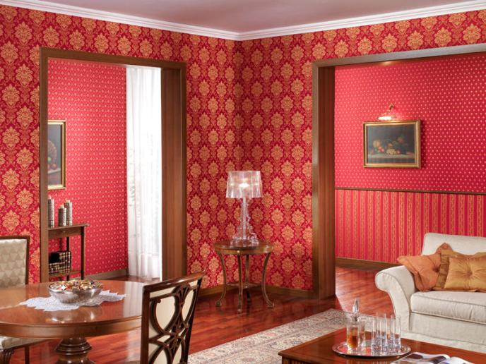
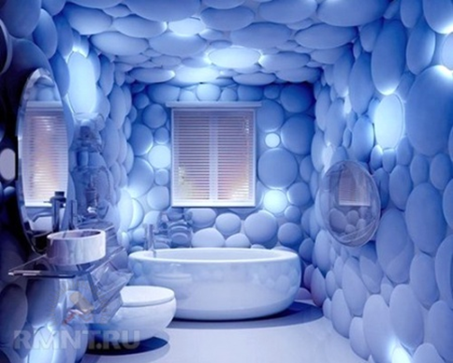

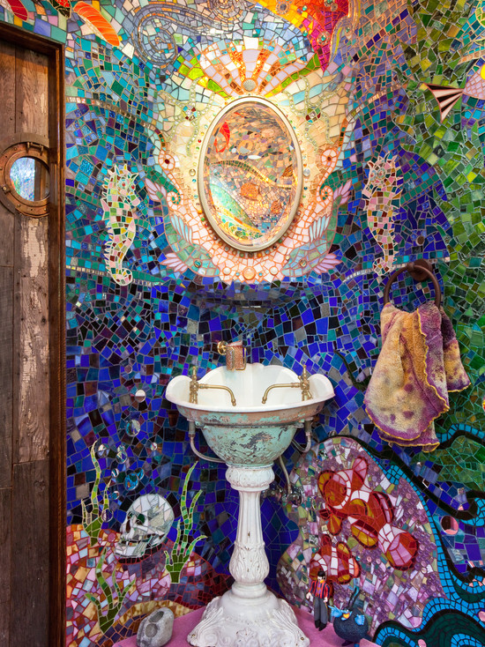
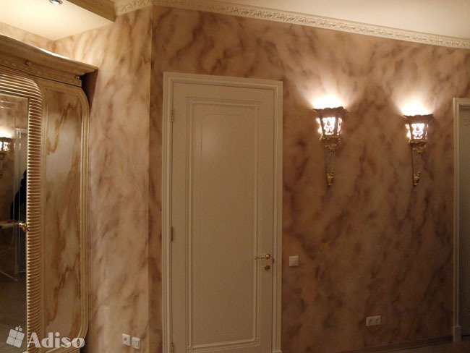
Рисунок 4.
Рисунок 3.

ЭКЗАМЕНАЦИОННЫЙ БИЛЕТ № 2
Практическое задание №3
Рисунок 1.
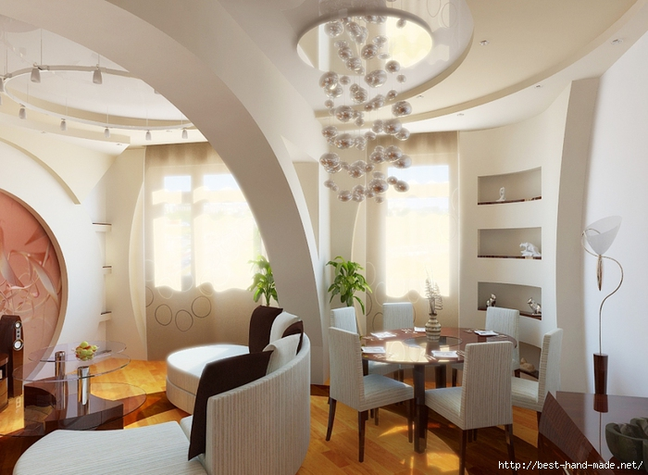
Рисунок 2.
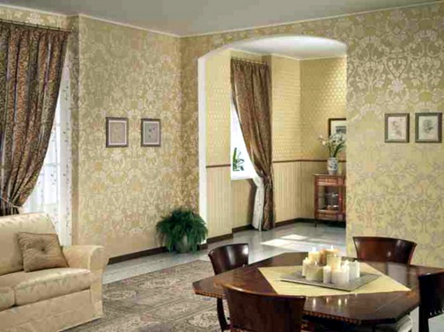
Рисунок 3.
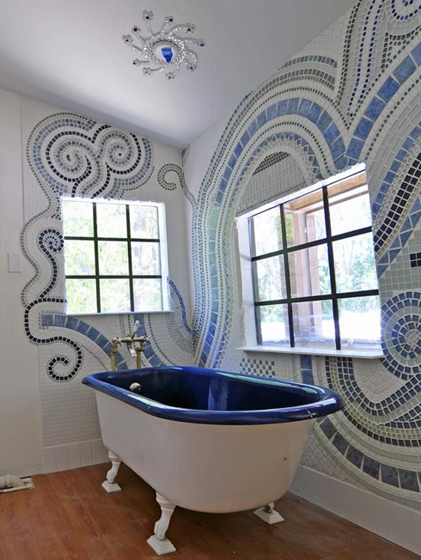
Рисунок 4.
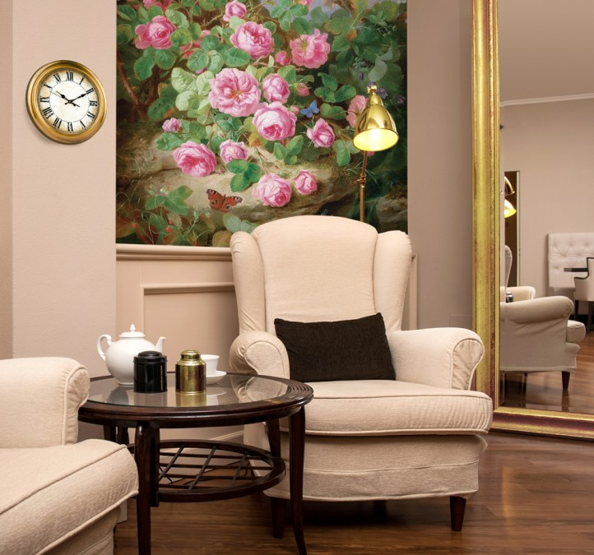
IY. а. УСЛОВИЯ
Количество человек для подготовки к ответам по экзаменационным билетам - 5человек
Время выполнения задания – 25 мин.

Эталоны ответов
Критерии оценок
– оценка «отлично», если студент обладает глубокими и прочными знаниями программного материала; при ответе на вопросы продемонстрировал исчерпывающее, последовательное и логически стройное изложение; правильно сформулировал понятия и закономерности по вопросам; сделал вывод по излагаемому материалу.
– оценка «хорошо», если студент обладает достаточно полным знанием программного материала; его ответ представляет грамотное изложение учебного материала; но имеются существенные неточности в формулировании понятий и закономерностей по вопросам; не полностью сделаны выводы по излагаемому материалу;
– оценка «удовлетворительно», если студент имеет общие знания основного материала без усвоения некоторых существенных положений; формулирует основные понятия с некоторой неточностью; затрудняется в приведении примеров, подтверждающих теоретические положения.
– оценка «неудовлетворительно», если студент не знает значительную часть программного материала; допустил существенные ошибки в процессе изложения; не умеет выделить главное и сделать вывод; приводит ошибочные определения; ни один вопрос не рассмотрен до конца, наводящие вопросы не помогают.

